化学教研组期中复习研讨

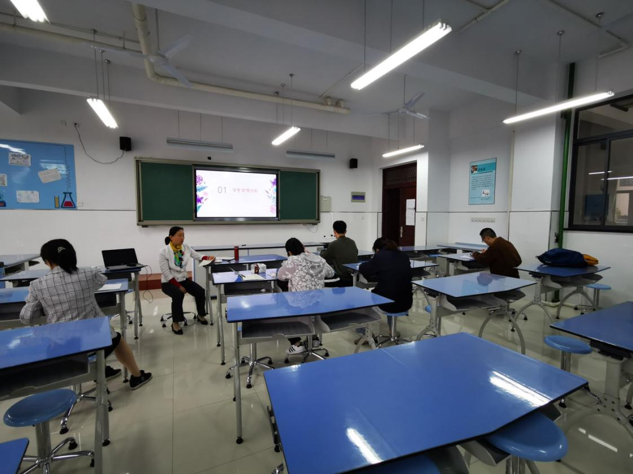

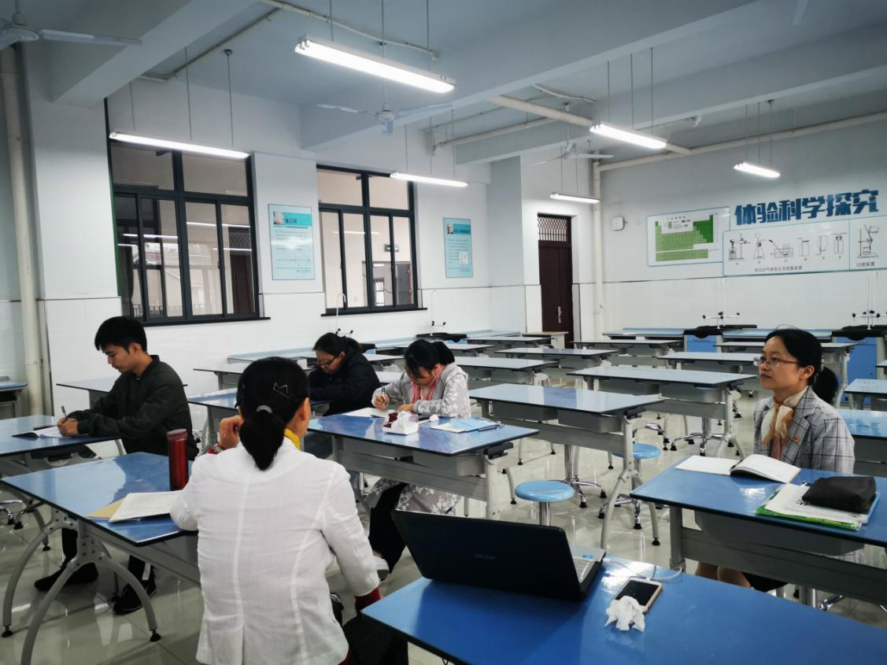

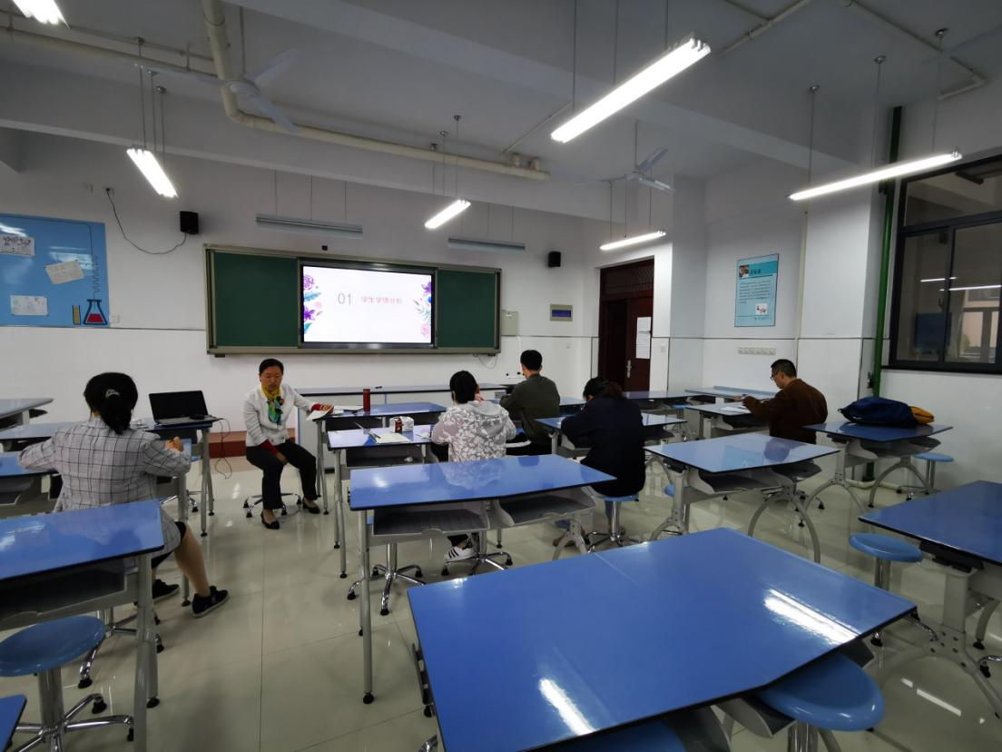

为迎接即将到来的期中考试，2019年11月7日，化学教研组就如何提高复习课的效率进行研讨。

首先褚老师从四个方面较为全面的分析了本届学生在化学学习上出现的问题，第一，学生做题阅读习惯不好，有一部分学生做题速度太快或做题不专注；第二，部分学生不能从题目中提取有效信息，不能定下心来观察、学习；第三，部分学生基础知识不扎实，一些基本概念没有及时复习导致混淆甚至遗忘；第四，部分学生计算能力有待提高，逻辑思维能力不强。

根据以上提出的四方面，教研组其他几位老师也积极发表了自己的观点。针对上面提出的多个问题，在接下来的一段时间内，对于化学基础薄弱的学生要多背，多默，抓基础，评讲试卷后，做到二批，督促学生背诵记忆；对于化学学有余力的学生要练一些实验题，在记忆理解的基础上学会运用，争取在期中考试中取得令人满意的成绩！